桃園市污水下水道系統工程報告書圖格式說明 (110.3.18)

「桃園市污水下水道系統工程建設申請審查及查驗作業要點」格式規定如下：
- 報告書圖封面底圖採用黃色 (如圖)。

- 本統一格式包括封面、書背、摘要(中文)、目錄(3層)、圖目錄、表目錄及內容格式(6層)，目錄及內容格式部分由各專案或工程性質視需要自行選用層數。
- 摘要部分：需要包括集污區、計畫人口、污水量、管線長度及管線材料、接入系統及接入點。

申請單位
桃園市○○○○○○○○市地重劃 污水下水道細部設計報告書(核定版) OOO年OO月
12號字 置中 黑體字 標楷體
英文 數字Times New Roman

封面書背格式範例

桃園市○○○○○○○○市地重劃
桃園市政府Logo
高度、寬度皆為1.3cm
28號字 置中 黑體字 標楷體

污水下水道系統工程
細部設計報告書
(核定版)
28號字 置中 黑體字 標楷體

申請單位：指土地開發者、興辦事業機關或重劃會。
24號字 置底置中 黑體字 中文標楷體
英文 數字Times New Roman

申請單位：OOOOOOOOOO
規劃設計單位：OOOOO顧問公司
OOO 年 OO月OO日

摘 要
18號字 置中 黑體字
中文標楷體
摘要（中英文）範例
在當今環境變遷複雜、資訊傳遞快速、競爭激烈的巨量知識時代，傳統層級節制的組織結構似乎已無力應付接踵而至的衝擊與挑戰，必須不斷地在個人、團隊及組織層面創新學習，尋求突破。除了自身對環境變遷調適經驗累積外，透過資訊蒐集研析，了解各國水資源政策，汲取他國長處與融合國外成功經驗，藉以提供改善臺灣水資源政策推動參考。
本計畫萃選全球水資源政策相關課題，經擇……………………….(略)
內文14號字 黑體字 左右對齊
固定行高24點 中文標楷體

桃園市○○○○○○○○○○○○市地重劃
16號字 置中
黑粗體字
中文標楷體
污水下水道細部設計目錄
主目錄格式範例
頁次
摘要 I
第一章、計畫概要 1-1
14號字
向左對齊 黑粗體字
中文標楷體
英文 數字 Times New Roman

1-1 計畫緣起 1-1
1-2 規劃範圍及內容 1-1
1-2-1 規劃範圍及內容 1-1
1-2-2 工作項目及內容 1-1

第二章、基本資料調查與分析 2-1
14號字
向左對齊
黑體字
中文標楷體
英文 數字 Times New Roman

2-1 自然環境調查 2-1
2-1-1 地理位置 2-1
2-1-2 地形地勢 2-3
2-1-3 山坡地範圍 2-6
2-1-4 區域地質及土壤 2-8
2-1-5 地下水 2-9
2-1-6 氣象與水文 2-9
2-1-7 水系 2-12
2-2 社經環境調查 2-22
2-2-1 都市計畫 2-22
2-2-2 人口成長 2-26
2-2-3 產經活動 2-27
2-2-4 交通系統 2-27
2-3 下水道系統規劃 2-31
（略）
頁首、頁尾
包含申請單位及報告書名稱
第七章、結論與建議 7-1
7-1 結論 7-1
7-2 建議 7-2
附錄
16號字 置中
黑粗體字 中文標楷體
附錄一、歷次審查意見及辦理情形說明
附錄二、其他相關會議紀錄
附錄三、降雨強度公式分析
附錄四、曼寧公式水力計算表(排水現況模擬系統)
附錄五、SWMM演算成果(排水現況模擬系統)
附錄六、曼寧公式水力計算表(排水改善計畫系統)
附錄七、SWMM演算成果(排水改善計畫系統)
附錄八、檢討規劃系統略圖及詳圖
附錄九、其他服務契約規定事項
附錄十、現況雨水下水道測量調查圖
附錄十一、現況雨水下水道系統縱走調查圖
附錄十二、單價分析
附錄十三、參考資料
附錄十四、計畫區範圍頭重溪水理分析
附錄十五、桃園市楊梅區(埔心地區)雨水下水道系統市街流分析

表 目 錄
16號字 置中 黑粗體字
中文標楷體
表目錄格式範例
頁次
表2-1-1 計畫區氣象統計綜整表 2-10
表2-1-2 計畫區降雨統計表 2-10
表2-1-3 計畫區排水系統銜接之桃園市管區域排水一覽表 2-12
表2-1-4 計畫區雨水幹線出口及其銜接水系一覽表 2-14
表2-2-1 楊梅都市計畫歷次都市計畫辦理沿革表 2-22
表2-2-2 楊梅都市計畫通盤檢討前後土地使用分區面積表 2-24
表2-2-3 計畫區人口數統計表 2-26
表2-3-1 原楊梅區住都局規劃排水區面積表 2-33
（略）
---------------------------分隔線--------------------------
16號字 置中 黑粗體字
中文標楷體
圖 目 錄
圖目錄格式範例
頁次
圖1-2-1 計畫範圍位置圖 1-8
圖2-1-1 計畫區地理位置圖 2-1
圖2-1-1 計畫區地理位置圖 2-1
圖2-1-2行政區域劃分圖 2-2
圖2-1-3 計畫區高程示意圖 2-3
圖2-1-4 計畫區等高線地形圖 2-4
圖2-1-5 計畫區坡向圖 2-5
圖2-1-6 桃園市水務局公告之楊梅區山坡地範圍 2-6
圖2-1-7 本計畫區山坡地範圍圖 2-7
圖2-1-8 計畫區地質及活動斷層圖 2-8
圖2-1-9 計畫區鄰近地下水位觀測站位置圖 2-9
圖2-1-10 歷年颱風侵臺路線圖（1897～2015） 2-11
圖2-1-11 計畫區主要水系圖 2-15
（略）
14號字 向左對齊 黑體字
中文標楷體
英文 數字 Times New Roman

第一章、計畫概要
內容格式範例視需要自行選用層數

1-1 計畫緣起

桃園市楊梅區埔。

1-2 規劃範圍及內容
18號字 置中
黑粗體字 中文標楷體

1-2-1 規劃範圍及內容

本計畫。

1-2-2 工作項目及內容
  - 既有
          - 既有
            - 既有：
16號字 向左對齊
黑粗體字
中文標楷體
- 斷面尺寸之丈量及紀錄（含斷面變化）。
- 水流方向之紀錄。
- 匯入之支線及連接管之尺寸、位置及高程。
- 淤積、障礙及其他影響水流異常處之調查及紀錄（註明材料、量體尺寸、地點及於管涵內位置並照像存證）。
內文14號字 黑體字 左右對齊 固定行高24點 中文標楷體
英文 數字Times New Roman

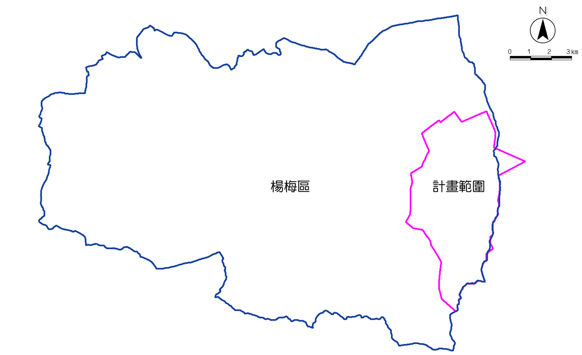

圖上需含指北針及比例尺

圖1-2-1 計畫範圍位置圖
表2-2-3 計畫區人口數統計表
里別 | 鄰數 | 戶數 | 人口數合計 | 男 | 女
永寧里 | 37 | 3392 | 8619 | 4336 | 4283
楊梅里 | 32 | 1513 | 4669 | 2312 | 2357
楊江里 | 17 | 437 | 1286 | 641 | 645
總計 | 989 | 59039 | 169611 | 85397 | 84214

